Periféricos e Interfaces: Microcontroladores (2009/2010)
Alumno: Daniel Fernández Núñez

Práctica 8: Configurar y transmitir datos a través del puerto serie

Configuración del timer
Se usará el timer en modo autorrecarga. Para un oscilador de 12MHz y una velocidad de transmisión deseada de 9600 baudios y SMOD=0:
TH1 = 256 – (12.000.000/384) / 9600 =~ 253 = 0FDh
Esto nos da en la práctica 10416 baudios, que es un error bastante grande.
Si usamos SMOD=1:
TH1 = 256 – (12.000.000/192) / 9600 =~ 249 = 0F9h
Con lo que obtenemos 8928 baudios, lo cual tampoco es muy bueno pero es mejor que anterior. Para obtener una aproximación mejor habría que usar otra frecuencia de oscilación.

Funcionamiento
- Configuramos timers y el buffer de envio:
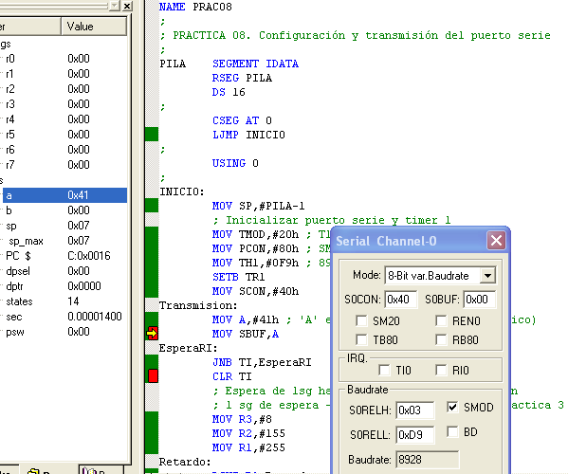

- Final del bucle de TI, justo antes de desactivar el bit TI:
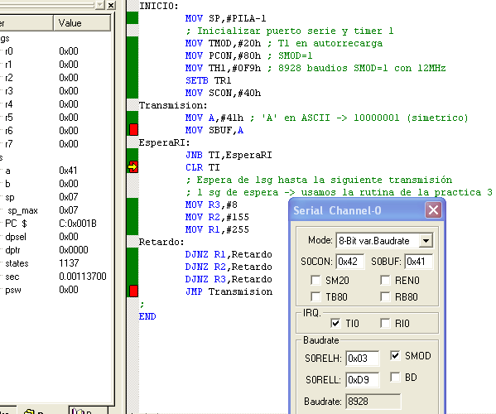
- Final del bucle de espera de 1 segundo, justo en el momento que salta de nuevo para hacer otra transmisión:
